**Поклонимся великим тем годам**

Патриотическое воспитание дошкольников – актуальная проблема в условиях современной России. Изменилась не только жизнь, но и мы сами. В течение последних десятилетий радикально переосмыслено само понятие патриотического воспитания дошкольников, его содержание, цели и задачи. Чувство любви к Родине – это одно из самых сильных чувств, без него человек ущербен, не ощущает своих корней. А почувствует ли он привязанность к родной земле или отдалится от нее, это уже зависит от обстоятельств жизни и воспитания. Поэтому важно, чтобы ребенок уже в дошкольном возрасте почувствовал личную ответственность за родную землю и ее будущее. У В.П. Астафьева есть замечательные слова: «Если у человека нет матери, нет отца, но есть Родина - он ещё не сирота. Всё проходит: любовь, горечь утрат, даже боль от ран проходит, но никогда - никогда не проходит и не гаснет тоска по Родине...».

Одним из основных средств нравственно-патриотического воспитания в ДОУ является метод проектов. Основываясь на лично – ориентированном подходе к обучению и воспитанию детей старшего дошкольного возраста, он развивает познавательный интерес к различным областям знаний, формирует навыки сотрудничества; открывает большие возможности в организации совместной поисковой деятельности дошкольников, педагогов, родителей. Тема Великой Отечественной войны чрезвычайно актуальна в современном обществе, способствует объединению, сплочению нашего народа. День Победы близок и понятен детям дошкольного возраста, потому что реализует достаточно простую, ясную идею, известную им по сказкам, – идею противостояния добра и зла и финальной победы добра.

9 Мая! Великий праздник для нашего народа. День радости и вместе с тем день печали. В этот праздник мы поздравляем ветеранов и чтим память погибших. Многие десятилетия эта традиция передается из поколения к поколению. И вот сейчас поздравляют ветеранов уже их правнуки.

В ДОУ «Саракташский детский сад №5 «Малышок» создан проект, который мы назвали «Поклонимся великим тем годам». Цель данного проекта- воспитание гражданско-патриотических чувств у детей-дошкольников- гордости за подвиг народа в Великой Отечественной войне, уважения к ветеранам.

Творческий проект нашего дошкольного учреждения «Поклонимся великим тем годам…» был успешно осуществлен в период с февраля по май 2012 года, и работа в данном направлении продолжается по настоящее время. Глядя на наших ребят, можно с уверенностью сказать, что память о героях Великой Отечественной войны будет жить. Поклонимся великим тем годам…

**Информационная карта проекта**

Организация: Муниципальное дошкольное образовательное бюджетное учреждение «Саракташский детский сад №5»Малышок» с приоритетным осуществлением познавательно-речевого развития воспитанников»

Адрес: Оренбургская обл., Саракташский район, п. Саракташ, ул. Мира, 20

Авторы: старший воспитатель Андронова Г. А., муз. Руководитель Житенева В. Н., воспитатель Гладченко Н. Н., Гусева О. И.

Вид, тип проекта: краткосрочный, творческий

Участники проекта: дети, родители, воспитатели

Цель: воспитание гражданско-патриотических чувств у детей-дошкольников, воспитание чувства гордости за подвиг своего народа в Великой Отечественной войне, уважения к ветеранам.

Задачи:

* способствовать воспитанию у каждого ребенка нравственно-патриотических чувств к Родине, ветеранам войны, воинам российской армии. Воспитывать уважение и чувство благодарности ко всем, кто защищает родину;
* расширить знания о государственных праздниках и историческом наследии нашей страны;
* развивать познавательные способности детей в процессе практической деятельности, интеллект ребенка, формировать наглядно-образное мышление, творческие способности, самостоятельность, навыки взаимоотношений со взрослыми;
* способствовать развитию речи через выразительное чтение стихов, составление рассказов о ветеранах. Обогащать активный словарь новыми словами, поощрять пересказы детей, услышанных дома историй о близких, показывая их фотографии;
* обеспечить атмосферу доброжелательности, комфортности в общении: родитель-родитель; родитель-педагог; родитель – ребенок;
* организовать деятельность детей, родителей, направленную на создание праздничного концерта;
* вызвать эмоциональный отклик на результат своей деятельности.

Место проведения: МДОБУ «Саракташский детский сад №5 «Малышок»

Сроки проведения: февраль – май 2012г.

Возраст детей: 5 – 7 лет

Ожидаемые результаты:

* понимание важности праздника – Дня Победы в жизни российского человека;
* создание рукописной книги об участниках ВОВ – близких и родных воспитанников, сотрудников ДОУ;
* вовлечение родителей в педагогический процесс ДОУ, укрепление заинтересованности родителей в сотрудничестве с ДОУ;
* повышение социальной компетентности дошкольников;
* оформление выставки детского творчества ко Дню Победы;
* создание в музее ДОУ стенда о Великой Отечественной войне;
* праздник «День Победы»

План реализации проекта

1 этап – подготовительный

* составление плана деятельности
* сотрудничество с родителями
* подбор литературных произведений о войне
* подбор музыкальных произведений на военную тему
* подготовка цикла бесед о ВОВ

2 этап – основной, организационно-практический

|  |  |
| --- | --- |
| Работа с родителями | 1. Информация в родительском уголке 2. Индивидуальные и групповые консультации по организации выставки «Я рисую мир»   и проведению праздника   1. Подготовка презентации «Нам дороги эти позабыть нельзя» |
| Работа с детьми | 1. Чтение и обсуждение произведений о войне 2. Экскурсия к монументу Славы на центральной площади, обелиска на заводе «Коммунар» 3. Рассматривание иллюстраций 4. Изготовление рисунков на тему «Я рисую мир» 5. Индивидуальные беседы о войне 6. Разучивание стихов, песен о войне 7. Изготовление пригласительных на праздник. 8. Изготовление подарков приглашенным ветеранам 9. Репетиции 10. Изготовление рисунков на выставку |

3 этап – заключительный

* Выставка рисунков «Славный День Победы»
* Праздник «День Победы»
* Презентация рукописной книги об участниках Великой отечественной войны

5 мая в ДОУ в рамках проекта прошел праздник для детей подготовительной группы «День Победы», подготовленный музыкальным руководителем Житеневой В.Н. и воспитателем Гусевой О.И. Музыкальный зал украшен панно с изображением триколора и яркой надписью 9 Мая. И белые голуби, символизирующие мир и чистоту. На большом экране сменяются кадры военной хроники.

В зрительном зале собрались дети старших групп, приглашенные гости, сотрудники.

Трагично и торжественно звучит музыка Я. Френкеля из кинофильма «Журавли». Женщины в строгих одеждах, с белыми шарфами, покрывающими головы, под звуки мелодии медленно входят в зал. На вытянутых руках они бережно несут зажженные свечи- символ вечной памяти. Этот танец печали в исполнении воспитателей имел такое сильное воздействие, что многие взрослые в зале не могли сдержать слез. Зажжен символичный Вечный огонь.

На празднование дня Победы приглашены воспитанники Центра внешкольной работы, руководитель Павлов Алексей Сергеевич. Чеканя шаг, торжественно и строго в зал входят юноши в парадной форме с автоматами на плечах- это подростки из патриотического клуба «Юность России», бывшие выпускники нашего детского сада. Возле Вечного огня в почетном карауле замерли ребята.

Как приятно педагогам видеть своих повзрослевших воспитанников в военной форме, подтянутых и серьезных. Ребята заняты благородным делом, которое не должно для них пройти бесследно. Нас, зрителей, не покидало ощущение, что все это происходит по-настоящему. 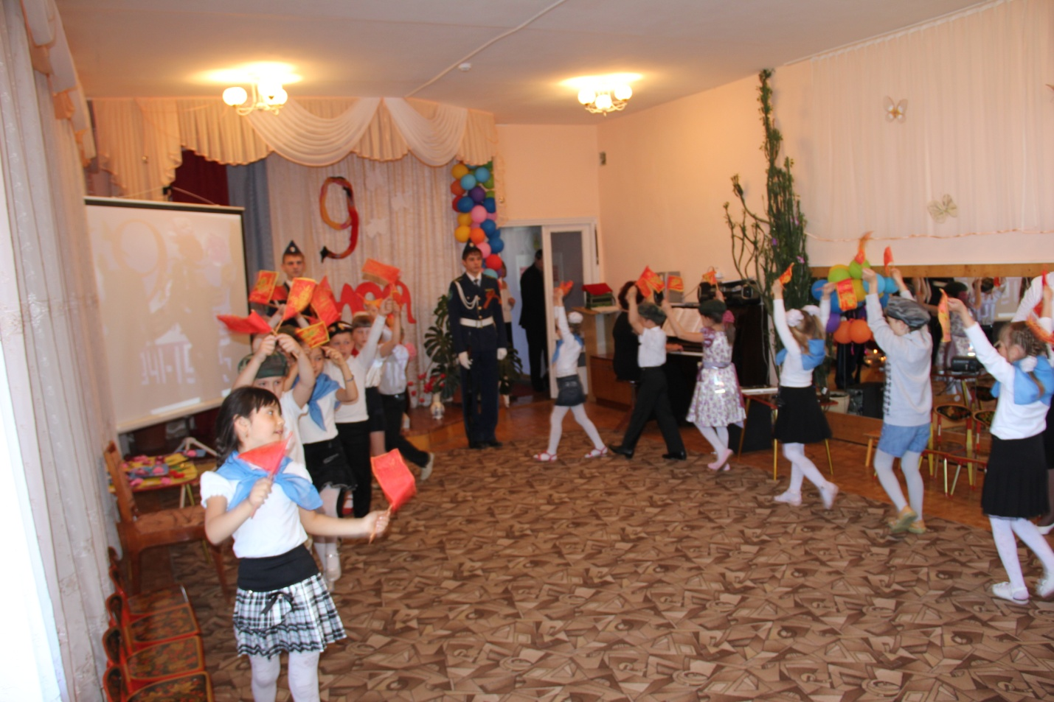

В зал входят дети подготовительной группы. Звучат стихи и песни о войне. Сколько их было, военных песен, которые поднимали боевой дух солдат, поддерживали, вдохновляли. Проникновенно и взволнованно под аккомпанемент гитары прозвучала фронтовая песня «Эх, дороги» в исполнении папы Дмитрия Чуварова. Живое исполнение никого не оставило равнодушным.

На праздник пришел участник войны Данько Павел Евсеевич. Дети с неподдельным вниманием рассматривали награды дедушки ветерана и переводили восхищенные взгляды на экран, где на слайдах были изображены ордена и медали. 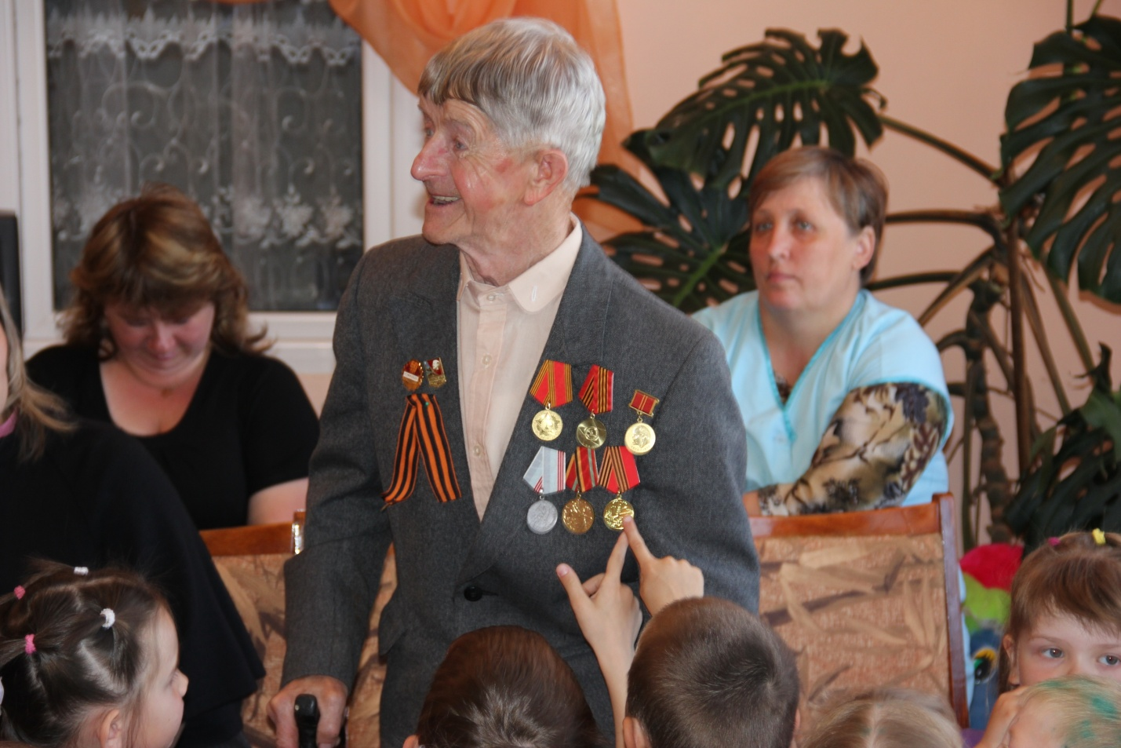

Ведущая праздника, воспитатель Гусева О.И. рассказала, что не только участникам Великой Отечественной войны присваивались звания героев и ветеранов. Таких высоких званий были удостоены участники локальных войн, проявившие себя в боях в Афганистане, на Кавказе.

Выступление Олега Дмитришина (родителя) было посвящено саракташцам, участникам боевых действий. Оно проходило в форме презентации книги «Время выбрало вас…». Эта книга- коллективная работа, созданная при содействии школ, сельских советов, жителей района. Книга дает возможность лучше узнать историю малой родины в лицах и поступках земляков, познакомиться с биографиями тех людей, чьи судьбы пересекла война. Сам Олег Александрович проходил службу в Чечне, он показал детям фотографии из личного архива.

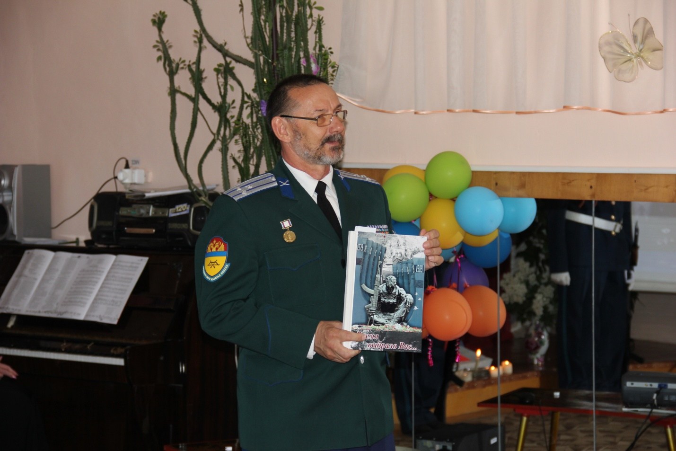

Павлов Алексей Сергеевич, заведующий военно-спортивным отделом Центра внешкольной работы- человек неординарный и увлеченный своим делом. Это он координировал работу по созданию Книги памяти. Алексей Сергеевич поведал ребятам, чем занимаются воспитанники военно-спортивного комплекса «Юность России». А подростки показали, как собирается и разбирается автомат. Продемонстрировали умение стрелять по мишеням из пистолета. Правда, не пулями, а лазером. А когда нашим малышам предложили поупражняться в меткости, то от желающих не было отбоя. Даже девочки попробовали свои силы. Дети получили массу впечатлений- они имели возможность не только увидеть оружие, но и потрогать его, и даже пострелять.

Много жизней унесла война в те страшные годы. В память о погибших горит вечный огонь, чтобы мы, потомки, не забывали своих героев. Дети с воспитателем возложили цветы к вечному огню. Когда была объявлена минута молчания, какими серьезными и повзрослевшими стали лица наших ребят.

Нужны ли такие проекты в детском саду? Несомненно. Чем раньше воспитывать в детях чувства сопереживания, сострадания к тем, кто не вернулся с войны, чувство благодарности к поколению, чьи годы пришлись на военное лихолетье, чувство гордости за народ, стойко переносивший невзгоды войны, за сплоченность, мужество и отвагу, тем более сильное духом поколение мы получим в недалеком будущем. 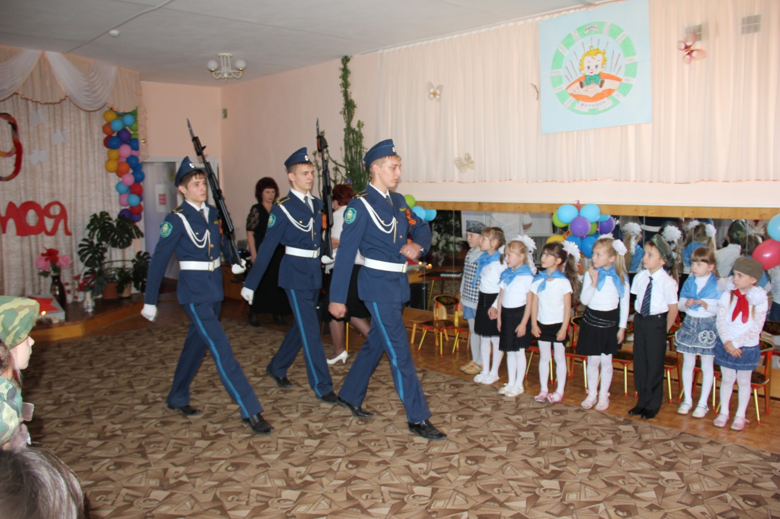

Знать и помнить, ценить мир, который добыт таким трудом- это мы стараемся донести до наших детей.

Люди! Покуда сердца стучатся,

Помните,

Какой ценой завоевано счастье.

Пожалуйста, помните!

Песня «Не уроните шарик» (муз. Г. Леухиной) в исполнении детей звучала как призыв ко всем взрослым - беречь нашу землю, наш дом.

Логическим продолжением проекта стало тематическое занятие в старшей группе «Пусть будет на планете мир добрый, как весна!» Литературный материал подбирался из творчества поэтов и музыкантов

А. Островского, Л. Ошанина, Я. Френкеля, Р. Гамзатова, Д. Тухманова.

Была проделана большая подготовительная работа –в зале проходила выставка детских работ «Я рисую мир».

В музее ДОУ оформлен стенд о Великой Отечественной войне, в котором собраны фотографии бабушек и дедушек наших воспитанников, сотрудников, исторические фотографии, связанные с военными годами. Этот материал лег в основу книги Памяти.

На занятие воспитатель Марусева С.В. пригласила своих выпускников –сейчас они ученики 4 класса СОШ №1, занимаются в вокально-хоровой студии «Радуга надежды» (руководитель Омилевич Т.В.). Коллектив студии в 2012г. получил почетное звание «образцовый». Ребята подготовили для детского сада концерт, посвященный великому празднику. Песни как памятник, но не из холодного металла или камня, а из живой мелодии и стихов.

Завершилось занятие песней «Моя Россия -моя страна», которую исполнили все дети. 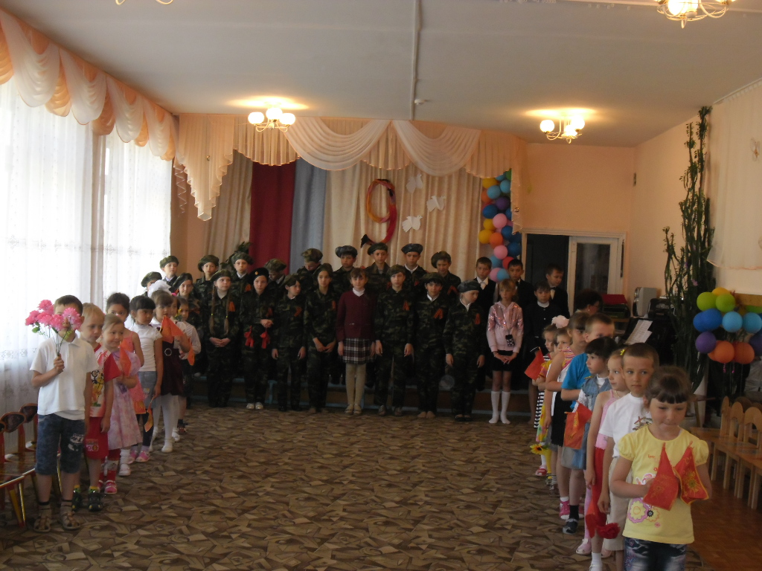

Работа над проектом продолжается и сегодня- собрать материал о том далеком времени, о жизни своих близких, приобщить ребенка к истории своей семьи- это задача взрослых. Но уже сейчас, глядя на наших ребят, можно с уверенностью сказать, что память об исторических событиях и о героях Великой Отечественной войны будет жить. Поклонимся великим тем годам…

Приложение 1

**Муниципальное дошкольное образовательное бюджетное учреждение «Саракташский детский сад № 5 «Малышок»**

**общеразвивающего вида с приоритеным осуществлением**

**познавательно-речевого развития воспитанников»**

**Конспект непосредственно-образовательной деятельности**

**«Они сражались за Родину»**

**Подготовительная группа**

**Составила: воспитатель:**

**первой квалификационной категории**

**Гусева Ольга Ивановна**

**п. Саракташ – май 2012г.**

**9 мая – праздник Победы!**

**Ведущий:** Дорогие ребята! Совсем скоро, 9 мая, вся наша страна будет отмечать славный праздник – День Победы. 67 лет прошло, как наша Армия победила фашистскую Германию. Каждый год мы отмечаем этот великий праздник. Мы очень хотим, чтобы вы выросли смелыми, сильными людьми, достойными гражданами нашей страны, любящими свою Родину и способными в трудную минуту встать на её защиту.

**Ребенок:** Много праздников мы отмечаем.

Все танцуем, играем, и поём.

То красавицу осень встречаем,

То нарядную елочку ждём.

Но есть праздник один – самый главный

И его нам приносит весна.

День Победы – торжественный славный,

Отмечает его вся страна.

**Песня** «Трубы заиграли».

**Ребенок:** 1. Я знаю от папы, я знаю от деда

Девятого мая пришла к нам Победа!

Победного дня весь народ ожидал,

Тот день самым радостным праздником стал.

2. Отстоял народ Отчизну,

Шел отважно в грозный бой,

Алели люди жизни

Для Отчизны дорогой!

3. Когда приходит День Победы,

Цветут сады, цветут поля.

Когда приходит День Победы

Весною дышит вся земля!

4. Когда приходит День Победы,

Пораньше солнышко встает

И, как одна семья большая,

Идет в колоннах наш народ!

5. Когда приходит День Победы,

Звучат и музыка, и смех,

И, поздравленья принимая,

Мы поздравляем всех!

**Песня** «Когда в садах цвела сирень».

**Ведущая:** Какое весеннее майское солнце!

Сегодня весенний победный народ.

Мы крикнем все вместе, пусть слышат повсюду

**Дети:** Да здравствует дружба

**Российских ребят!**

**Ведущий:** Да здравствует Родина наша большая!

Да здравствует Армия наша родная!

Да здравствует счастье народа!

**Да здравствует мир и свобода!**

**Дети:** Ура! Ура! Ура!

**Ведущий**: Дню Победы.

**Дети:** Ура!

**Ребенок:** 6. Благодарим солдаты, Вас

За жизнь, за детство, за весну,

За тишину, за мирный дом,

За мир, в котором мы живём!

7. Уже давно закончилась война

Она несла лишь горести и беды.

Сегодня отмечает вся страна

Великий, славный праздник – День Победы!

Победа так была нам всем нужна,

Чтоб звонко птицы в вышине запели.

8. Чтоб могла смеяться детвора,

Цвели цветы и травы зеленели,

Как много жизней унесли война!

Об этом свято помнят ветераны

И в праздник одевают ордена

Ведь День Победы –

Праздник самый главный!

**Песня** «В День Победы!»

**Ведущий:** Каждый год 9-го мая на главной площади нашей страны – Красной площади - проходит военный парад. Проезжает военная техника, проходят маршем нынешние солдаты и курсанты военных училищ, но самые главные на этом празднике – ветераны, люди, выжившие и победившие в той страшной войне. На их груди сияют ордена и медали. Ветераны встречаются у памятников погибшим, рассказывают о том, как воевали.

Выступления работников отдела военно-париотической работы ЦВР Павлова А.С. и Дмитришина О.А.

9. Носите ордена! Они вам за победу.

За раны ваши страшные даны,

Носите ордена! В них теплятся рассветы,

Что отстояли вы в окопах той войны!

10. Носите ордена! И в праздники

На строгих кителях и людных пиджаках

Носите ордена! Чтоб видели вас люди

Вас, вынесших войну, на собственных плечах!

**Ведущий:** За время войны поэты и композиторы сочинили много хороших песен. Песня всегда помогала поддержать боевой дух солдат. Это были песни о Родине, о матерях, о любимом доме.

11. Наш солдат – народ веселый

Грусти воли не дают,

И в свободные минуты

Дружно пляшут и поют.

И сейчас я предлагаю всем в этом зале вспомнить песни военных лет.

**Песня:** «Эх, дороги» Чуваров Д.

Танец.

**Ведущий:** Одной из любимых песен русских солдат была песня «Синий платочек». А наши ребята исполнят танец с синими платочками.

**Танец** *«Синий платочек».*

**Ведущий:** Много жизней унесла война. Наши ветераны были тогда совсем молодыми, но они сражались с врагом и на суше, и на море, и в воздухе.

12. Падали бомбы, и рвались гранаты,

Смело в атаку бросались солдаты.

Много их – кто не вернулся с волны,

Но нашу землю они сберегли.

Жизнь отдавали, сражаясь с врагами,

Чтоб было мирное небо над нами,

Чтоб больше не было страшной войны,

Помнить об этом все люди должны.

13. Очень скоро подрастём,

В армию служить пойдем,

Нужно только не лениться,

В школе хорошо учиться,

Спортом надо заниматься,

Смелым, сильным стать стараться.

14. Надо, очень много знать

Чтоб Отчизну охранять.

В море, в небе и на суше

Грамотный защитник нужен.

Он примером должен быть

И очень Родину любить!

**Ведущий:** Много жизней унесла война. Война отгремела, на землю пришел мир. Благодарные люди поставили памятники войнам освободителям. Во многих городах и поселках тоже есть мемориалы, которые называются «Обелисками Славы». Около них стоит караул.

15. Священны места всех сражений,

Где войны к подвигу шли.

Стране День Победы весенний

Они из боев принесли.

**Ведущий:** Горит дрожащая свеча.

Не дунь на пламя с горяча.

А ты, волшебный огонёк.

О чем бы нам поведать мог?

Посмотрите дети на горящую свечу. Видите огонёк пламени? Это огонь на могиле Неизвестного солдата. Много таких могил на нашей земле. В честь победы над фашистом горит Вечный огонь, чтобы люди не забывали о подвигах наших героев.

16. Приходят люди к Вечному огню.

Приходят, чтобы низко поклониться

Тем, кто погиб в жестокую войну.

Их подвигами Родина гордиться.

Горит огонь и в дождь, и в снег, и в град,

Не заметут его метель и ветер.

17. Бессмертен подвиг доблестных солдат.

Несут цветы и взрослые и дети

Тем, кто стоял за Родину свою.

Чтоб не могла война вновь повториться.

Приходят люди к Вечному огню,

Приходят, чтобы низко поклониться.

18. Запомним подвиг нашего народа,

Солдат, погибших в огненном бою.

С Победой принесли они свободу,

Спасая мир в жестокую войну.

Минута молчания.

19. Нет! – заявляем мы войне,

Всем злым и черным силам,

- Должна трава зеленой быть,

А небо синим – синим.

Нам нужен разноцветный мир,

И все мы будем рады,

Когда исчезнут на земле

Все пули и снаряды.

20. Всех, Отчизну отстоявших,

Прославляет наш народ

О героях в битвах павших,

Память вечная живет.

В ясном небе пусть сияют

Звезды мире над страной

Пусть все краше рассветает

Наш российский край родной!

**Песня** «О счастливом детстве».

21. Красоту, что нам дарит природа,

Отстояли солдаты в огне.

Майский день сорок пятого года

Стал последнего точкой в войне.

22. День Победы! Солнце мая!

Всюду музыка слышна.

Ветераны надевают

Боевые ордена.

23.Слава! Слава ветеранам!

Слава Армии родной!

Развевайся, флаг Победы,

Над любимою страной!

Мир в каждом доме,

В каждой стране,

Мир – это май на планете,

Мир – это солнце на нашей земле,

Мир – нужен взрослым и детям!

Ведущий: Мы хотим, чтоб птицы пели,

Что весной ручьи звенели,

Чтобы солнце землю грело,

Чтоб березка зеленела!

Чтоб у всех мечты сбывались,

Чтобы детям снились сны.

Чтобы не было войны!

В честь дня Победы вечером всегда бывает салют. Многие из вас вечером пойдут смотреть со своими родителями его.

**Песня** «О мире!»

**приложение 2**

**Советы родителям «Как рассказать детям о войне».**

**Первый способ** — говорите об этом с ребенком!

**Второй способ** — просмотр тематических передач по телевизору вместе с детьми. Только здесь следует оговорка — не все подряд. Идеальными для просмотра станут старые военные фильмы, в которых раскрыт смысл, которые несут в себе доброту, свет, веру в Победу. Это «В бой идут одни старики», «Максим Перепелица», «Офицеры», «А зори здесь тихие», «Журавли». Параллельно с ними посмотрите всей семьей военный парад, концерты военных песен.

**Третий способ** — общение с ветеранами. Зачастую пожилые люди легче находят контакт с детьми, нежели родители. И они обязательно подберут нужные слова, рассказывая ребенку о пережитом.

**Четвертый способ** — расскажите о ваших воевавших предках.

**Пятый способ** — делайте упор на юный возраст солдат, ушедших на войну. Постоянно упоминайте в рассказах о том, что те, кого сейчас называют героями, в то время были обычными ребятами, такого же возраста, как и ваши дети, с такими же интересами.

**Шестой способ** — договоритесь с воспитателями детского сада о том, что 9 мая они будут проводить с детьми утренники на тему Войны. Проведение таких мероприятий оставляет в душе ребенка глубокий след, заставляет прочувствовать и прожить кусочек той, военной жизни самому.

**Седьмой способ** — посещение памятных мест, поздравление ветеранов.